INFORME DE AVANCE
PROGRAMA MEDELLÍN DIGITAL
Convenio No. 4600031702 entre
Municipio de Medellín y Fundación EPM

Período Diciembre 15/ Diciembre 30
2011

PRESENTACIÓN

El presente informe se realiza en el marco del Convenio No. 4600031702 de 2011 entre el Municipio de Medellín - Secretaria de Educación y Fundación Empresas Públicas de Medellín, para “desarrollar y operar el Programa Medellín Digital, coordinando esfuerzos y actores públicos y privados en la construcción de una ciudad digital, donde las TIC se conviertan en una herramienta ciudadana, de acuerdo con el plan de desarrollo 2008-2011”.

De acuerdo al plan de trabajo presentado, el cual tiene vigencia desde febrero 15 hasta diciembre 31 de 2011, se presentan los indicadores resumen y se detallan los siguientes avances durante el período Diciembre 15 – Diciembre 30:

INDICADORES RESUMEN

Entregables por temática

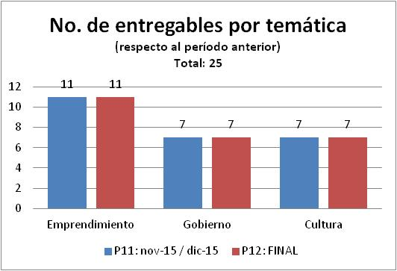 | 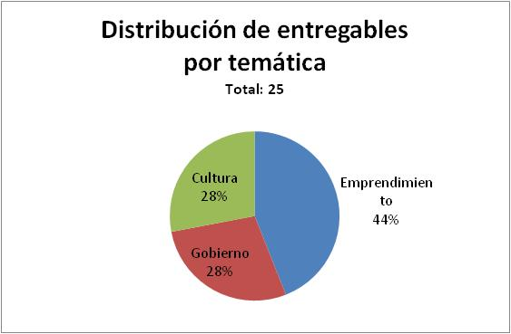

Entregables por % de avance

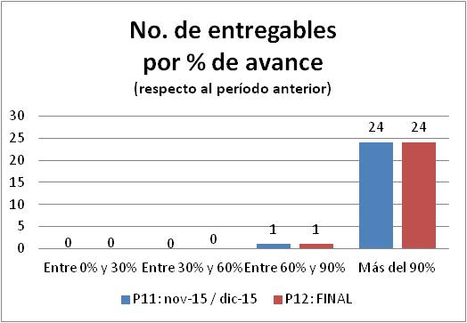 | 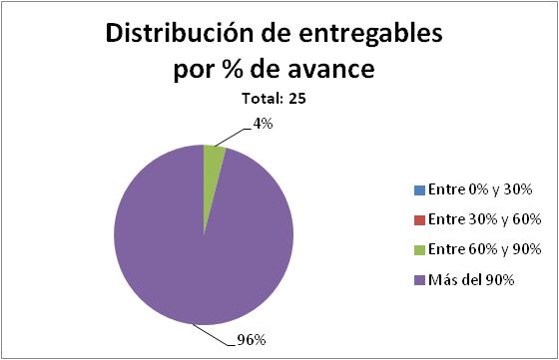

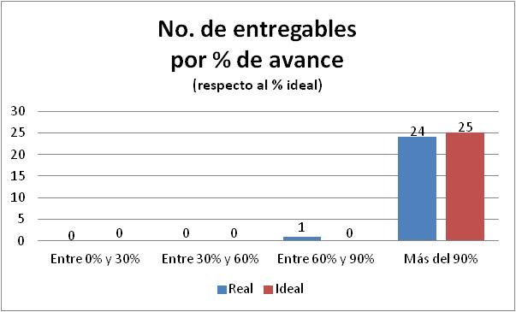

Entregables por estado

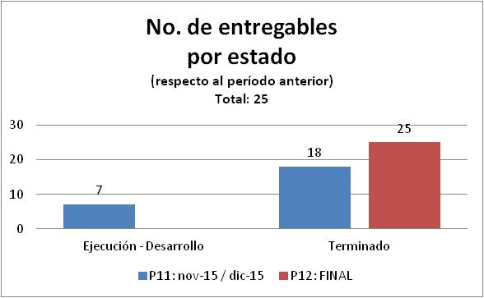 | 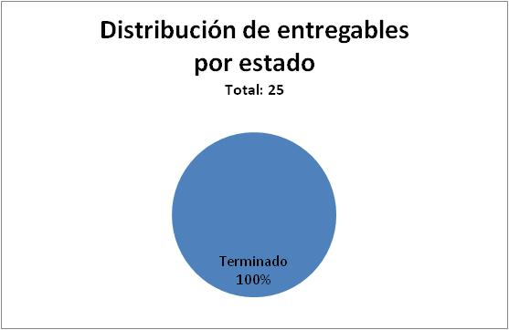
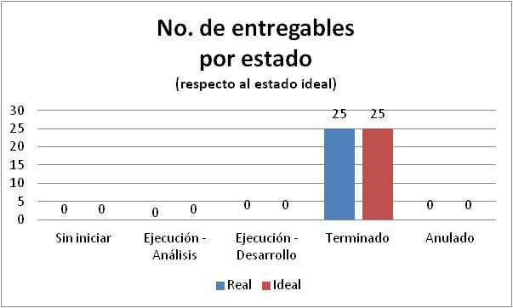

AVANCES EN LA EJECUCIÓN PRESUPUESTAL 2011

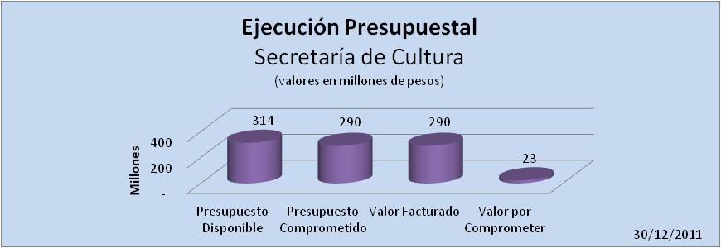

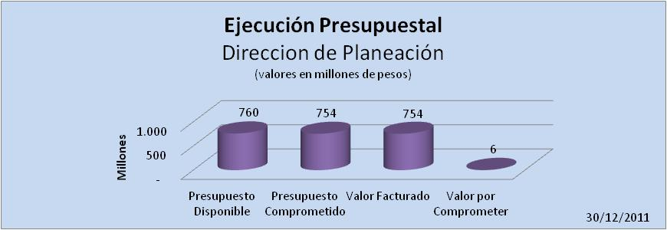

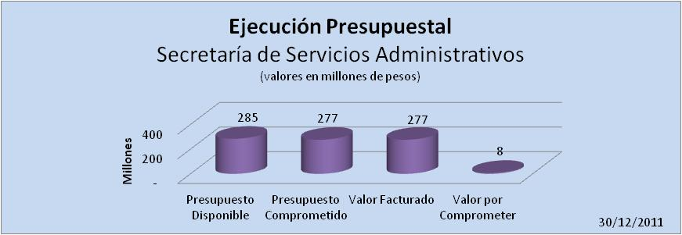

TEMÁTICA: CULTURA
Objetivo: Desarrollar procesos de formación en la comunidad cultural local

Estrategia | Entregable | Estado real | Estado ideal | Descripción avance | % avance real | % avance ideal | Alerta | Código entregable
Diseño y ejecución de un curso de formación en TIC para agentes culturales | Capacitar a 170 agentes culturales en el uso y apropiación de las TIC | Terminado | Terminado | La meta del grupo de cultura tuvo dificultades en su convocatoria, sin embargo es importante destacar que desde el mes de abril del 2011, se establecieron en conjunto con la UPB, estrategias de comunicación y convocatoria a implementar para la selección de las personas participantes del grupo Agentes Culturales.  Se realizaron reuniones con los coordinadores y representantes de los diferentes grupos culturales a impactar, con el fin de darles a conocer la estrategia e invitarlos a participar. Durante varias semanas se adelantaron encuentros con la Secretaría de Cultura Ciudadana, Casas de la Cultura, Red de Música, Museos, Consejos Zonales, entre otros, con miras a definir el perfil y las personas participantes de los talleres.  Sin embargo y con el pasar de los días, la asistencia a los talleres programados con este público era muy baja (cuando se indagaron las razones de la no asistencia a los talleres por parte de las personas convocadas a los mismos, se encontró que este público carecía de tiempo para asistir a este tipo de actividades), razón por la cual se iniciaron gestiones para convocar nuevos públicos y grupos de agentes culturales diferentes a los inicialmente acordados, entre ellos: grupos asociados Metrojuventud, la Red de Escritores, la Red de Bibliotecas, la Asociación de Entidades Culturales, el Instituto de Artes de Medellín, el Teatro Popular de Medellín, la Fundación Universitaria Bellas Artes, la Dirección de Fomento Cultural del Politécnico Colombiano Jaime Isaza Cadavid, y Medellín en Escena, con este último se logró la conformación de un grupo adicional, en el que se participaron nueve personas y se certificaron ocho de ellas.  En el tema de cumplimiento de metas, al inicio del proyecto se había establecido la conformación de 9 grupos, cada uno con un promedio de 20 participantes (para una meta total de 170 personas); finalmente, terminamos con 11 grupos finalizados (con un promedio de 11 asistentes y 144 personas certificadas).  A su vez, se suspendió el grupo de Moravia - el cual hacía parte de los grupos inicialmente previstos -, dado que sólo se ha llevado a cabo una sesión (a la que asistieron 7 personas), en varias oportunidades se programaron nuevos encuentros, el personal no asistió, razón por la cual se decidió suspenderlo.  Finalmente, la mayor dificultad que se tuvo y por la cual no se han logrado las metas de formación, obedece a la baja asistencia de los participantes a las sesiones; como lo manifestábamos anteriormente se esperaba un promedio de asistencia de 20 personas por taller y sólo se logró un promedio de 11, incluso se realizaron sesiones con grupos de cuatro y cinco participantes.  Al final del proceso se cumplió la formación de 144 personas (entre certificadas y participantes), es decir, restan 26 personas para cumplir con la meta inicial de 170 formados en el público de Agentes Culturales. Cabe anotar que la meta total del convenio se cumplió y supero en un 112%, superando ampliamente la meta global establecida. | 85,00% | 100,00% |  | M2011-CUL-OB1_E01

Objetivo: Fortalecer los procesos de uso y apropiación de TIC en la comunidad cultural
Estrategia | Entregable | Estado real | Estado ideal | Descripción avance | % avance real | % avance ideal | Alerta | Código entregable
Consolidar el Portal de Cultura como el principal punto de encuentro de la comunidad cultural local | Mejorar y/o desarrollar nuevos servicios sobre la plataforma. | Terminado | Terminado | Durante el año se realizaron diversas actividades en torno a la configuración y ajustes de la plataforma de la Red de Portales de Medellín Digital, a saber:  Configuración, ajustes y migración del Portal Educativo, Portal Red de Bibliotecas y Portal Cultura debido a los procesos de rediseño en arquitectura de información y aspecto gráfico.  Ajustes y nuevos desarrollos funcionales para mejorar la usabilidad de los portales (inclusión de nuevas herramientas, servicios y adecuación de plantillas).  Configuración y ajustes de la plataforma para la implementación de nuevos micrositios en la Red de Portales. | 100,00% | 100,00% |  | M2011-CUL-OB2_E01
 | Soporte y administración de la plataforma de portales (collocation, administración, antivirus, hosting dedicado) | Terminado | Terminado | El servicio se prestó de manera normal a través de UNE. Es importante mencionar que durante el mes de diciembre, UNE realizó actividades específicas para el aprovisionamiento de la nueva infraestructura de hardware de la red de Portales, pues a partir de marzo del año 2012 se prestará el servicio en modo hosting dedicado. | 100,00% | 100,00% |  | M2011-CUL-OB2_E02
 | 20 publicaciones editoriales en el Portal de Cultura y micrositios especiales | Terminado | Terminado | A la fecha, el Portal de Cultura cuenta con veinte (20/20) publicaciones editoriales. Los contenidos más relevantes de la última publicación se pueden consultar en el boletín No. 45.  Se destaca la publicación del nuevo Portal de Cultura, el cual fue rediseñado gráficamente y desde su arquitectura de información y servicios. | 100,00% | 100,00% |  | M2011-CUL-OB2_E03
 | 10 publicaciones editoriales en el micrositio de Juventud | Terminado | Terminado | De manera integral con la actualización de contenidos del Portal de Cultura, se vienen desarrollando temas en torno al micrositio de Medellín Joven, este micrositio también fue incluido dentro del rediseño gráfico y de arquitectura de información del Portal de Cultura. | 100,00% | 100,00% |  | M2011-CUL-OB2_E04
 | Enviar mensajes de texto a los usuarios registrados de los portales de Medellín Digital (aprox. 29900) | Terminado | Terminado | A la fecha el contrato de envío de SMS está liquidado pues ya la totalidad de mensajes de texto fue ejecutada (380.144) | 100,00% | 100,00% |  | M2011-CUL-OB2_E05
 | Realizar inmersiones rápidas a 12000 personas con el fin de iniciar su proceso de capacitación en el uso de las TIC | Terminado | Terminado | Finalizó el proceso de operación del Circular Digital dando cumplimiento al contrato del 18 de abril al 18 de noviembre se realizaron 15.304 inmersiones en el uso de las TIC a igual número de ciudadanos para un cumplimiento en la meta del 128%. El Circular Digital, recorrió las 16 Comunas y cuatro corregimientos de la ciudad de Medellín, dando mayor cobertura a los lugares donde la población tiene menos acceso a los recursos tecnológicos visitando también, a las Instituciones Educativas, participando en eventos de ciudad, contribuyendo así a la disminución de la brecha digital y abriendo nuevas opciones de participación y progreso en la transformación social de la Ciudad | 128,00% | 100,00% |  | M2011-CUL-OB2_E06

TEMÁTICA: EMPRENDIMIENTO
Objetivo: Desarrollar procesos de formación en la comunidad emprendedora.

Estrategia | Entregable | Estado real | Estado ideal | Descripción avance | % avance real | % avance ideal | Alerta | Código entregable
Ejecución de la ruta de formación en TIC para emprendedores | Capacitar a 1000 emprendedores en el uso y apropiación de las TIC dentro de sus iniciativas emprendedoras y empresariales (nivel básico y avanzado) | Terminado | Terminado | En la ruta de formación para emprendedores se capacitaron 1.171 emprendedores en los cursos PADE - Plan de Alfabetización Digital para Emprendedores - y Emprendedores en Línea. | 117,00% | 100,00% |  | M2011-EMP-OB1_E01

Objetivo: Fortalecer los procesos de uso y apropiación de TIC en la comunidad emprendedora.

Estrategia | Entregable | Estado real | Estado ideal | Descripción avance | % avance real | % avance ideal | Alerta | Código entregable
Consolidar el Portal de Emprendimiento como el principal punto de encuentro de la comunidad emprendedora local | 20 publicaciones editoriales en el Portal de Emprendimiento | Terminado | Terminado | A la fecha, el Portal de Cultura E cuenta con veinte (20/20) publicaciones editoriales. Los contenidos más relevantes de la última publicación se pueden consultar en el boletín No. 85 . | 100,00% | 100,00% |  | M2011-EMP-OB2_E01
 | Producción de 5 contenidos especiales para el apoyo de procesos de formación | Terminado | Terminado | Finalizó el proceso de liquidación del convenio con el Instituto Tecnológico Pascual Bravo, en donde se recopilaron las principales evidencias del entrenamiento en animación digital y resultados. | 100,00% | 100,00% |  | M2011-EMP-OB2_E02
 | Soporte y administración de la plataforma de portales (collocation, administración, antivirus, hosting dedicado) | Terminado | Terminado | El servicio se prestó de manera normal a través de UNE. Es importante mencionar que durante el mes de diciembre, UNE realizó actividades específicas para el aprovisionamiento de la nueva infraestructura de hardware de la red de Portales, pues a partir de marzo del año 2012 se prestará el servicio en modo hosting dedicado. | 100,00% | 100,00% |  | M2011-EMP-OB2_E03
 | Mejorar y/o desarrollar nuevos servicios sobre la plataforma. | Terminado | Terminado | Durante el año se realizaron diversas actividades entorno a la configuración y ajustes de la plataforma de la Red de Portales de Medellín Digital, a saber:  Configuración, ajustes y migración del Portal Educativo, Portal Red de Bibliotecas y Portal Cultura debido a los procesos de rediseño en arquitectura de información y aspecto gráfico.  Ajustes y nuevos desarrollos funcionales para mejorar la usabilidad de los portales (inclusión de nuevas herramientas, servicios y adecuación de plantillas).  Configuración y ajustes de la plataforma para la implementación de nuevos micrositios en la Red de Portales. | 100,00% | 100,00% |  | M2011-EMP-OB2_E04
 | Enviar mensajes de texto a los usuarios registrados de los portales de Medellín Digital (aprox. 126000) | Terminado | Terminado | A la fecha el contrato de envío de SMS está en proceso de liquidación pues ya la totalidad de mensajes de texto fue ejecutada (380.144) | 100,00% | 100,00% |  | M2011-EMP-OB2_E05
Diseño y ejecución de actividades de uso y apropiación de TIC para emprendedores | Diseño y ejecución de la tercera versión de TagMe | Terminado | Terminado | Se realizó el pasado dos de agosto de 2011 TagMe, en el marco de Ruta E. Se contó con una asistencia de más de 2000 personas, al igual que una importante presencia en redes sociales y en medios de comunicación. Gracias al aporte de UNE, se obtuvieron 80 megas para la conectividad de los asistentes, un hecho sin precedentes en este espacio. Por último, se terminó satisfactoriamente el contrato con Comunicaciones Efectivas, operador logístico de TagMe 2011. | 100,00% | 100,00% |  | M2011-EMP-OB2_E06
Entregar información oportuna y pertinente acerca del uso y apropiación de TIC | Diseño y producción de piezas gráficas de posicionamiento (material litográfico, gran formato y POP) | Terminado | Terminado | El presupuesto de este entregable se redujo un 30% debido al alcance del estatuto anticorrupción. No se realizó la multimedia que se había estimado ya que el plazo de ejecución era demasiado ajustado. La información y el proceso estarían listos para contratarlos en 2012.  El Programa participó en alianza con UNE en el evento Ciudades Globales como patrocinadores del evento. Allí se contó con la presencia de marca en varias piezas gráficas impresas y con un stand donde se presentó a los alcaldes electos del país, y a los alcaldes internacionales invitados, el alcance del programa Medellín Digital. | 100,00% | 100,00% |  | M2011-EMP-OB2_E07
 | Pauta para TV, radio e impresos. | Terminado | Terminado | Se contrató con "RCN la Radio" Un paquete que incluía cuñas radiales y para promocionar el Circular Digital, TagME dentro del evento Ruta E y el programa Medellín Digital en programas con audiencia nacional y publicaciones en su página de internet. El Programa para participó en la campaña de ciudad "Medellín es un Caramelo, através de un contrato suscrito con la Fundación Viztaz. Se invirtieron 30 millones de pesos que se vieron reflejados en marca tanto en impresos, como en medios de comunicación e internet. Lo más importante es que se participa de una manera coherente con la filosofía del programa, apoyando una iniciativa que beneficia a nuestra ciudad. El presupuesto que se redujo por ley anticorrupción, se destinó a la participación en Actitudes 2.0. En este evento de ciudad se participará en convenio con Telemedellín y la Universidad "La Salle". | 100,00% | 100,00% |  | M2011-EMP-OB2_E08
Implementar una estrategia itinerante que permita impactar de manera masiva a la ciudadanía | Realizar inmersiones rápidas a 12000 personas con el fin de iniciar su proceso de capacitación en el uso de las TIC | Terminado | Terminado | Finalizó el proceso de operación del Circular Digital dando cumplimiento al contrato del 18 de abril al 18 de noviembre se realizaron 15.304 inmersiones en el uso de las TIC a igual número de ciudadanos para un cumplimiento en la meta del 128%. El Circular Digital, recorrió las 16 Comunas y cuatro corregimientos de la ciudad de Medellín, dando mayor cobertura a los lugares donde la población tiene menos acceso a los recursos tecnológicos visitando también, a las Instituciones Educativas, participando en eventos de ciudad, contribuyendo así a la disminución de la brecha digital y abriendo nuevas opciones de participación y progreso en la transformación social de la Ciudad. | 128,00% | 100,00% |  | M2011-EMP-OB2_E09
Realizar acompañamiento a los 8 CEDEZO | Seguimiento al cumplimiento de los planes de apropiación de los 8 CEDEZO | Terminado | Terminado | Durante el año se realizó acompañamiento a 6 de los 8 Cedezo, se capacitaron 171 emprendedores en la estrategia Ruta TIC: charlas y talleres cortos dictados en los CEDEZO, diseñados a modo de introducción o para complementar los conocimientos que los emprendedores y empresarios han adquirido en los cursos de PADE y Emprendedores en línea -.  Se promovió la creación de 13 blogs, cada uno correspondiente a un CEDEZO o a un Punto de Atención Satélite, en ellos se publica periódicamente la programación de las actividades y también artículos de interés para el público emprendedor; estos blog existen desde febrero de 2010 y hasta el 10 de Diciembre han registrado un total de 47.057 visitas.  Los CEDEZO ofrecen a los emprendedores y empresarios la posibilidad de utilizar equipos portátiles con excelentes características, principalmente para usos de Office y manejo de sus documentos particulares; uso de Internet, correo electrónico, Blogs, páginas web y para recibir asesorías de todo tipo acompañados por el personal de cada lugar. En lo corrido del año se registrado un total de 7.804 registros de uso. | 100,00% | 100,00% |  | M2011-EMP-OB2_E10

TEMÁTICA: GOBIERNO
Objetivo: Ampliar el acceso y conectividad de la ciudadanía a las TIC

Estrategia | Entregable | Estado real | Estado ideal | Descripción avance | % avance real | % avance ideal | Alerta | Código entregable
Realizar la intervención a 20 sitios de gobierno | Diseño y producción del vestido del Sitio de Gobierno Digital (bastidores, adhesivos, señalización general) para 20 sitios de gobierno | Terminado | Terminado | El contratista Grupo Cordero cumplió con la producción de los vestidos de los 20 sitios de Gobierno y de las aulas digitales, y ya fue terminado el contrato. Los vestidos que no se pudieron instalar fueron entregados a la Secretaría de Educación. | 100,00% | 100,00% |  | M2011-GOB-OB1_E01

Objetivo: Fortalecer los procesos de uso y apropiación de TIC en la ciudadanía

Estrategia | Entregable | Estado real | Estado ideal | Descripción avance | % avance real | % avance ideal | Alerta | Código entregable
Asegurar el buen funcionamiento y asesoría permanente a la comunidad usuaria de los sitios de gobierno intervenidos por el Programa | Desarrollar la estrategia de apropiación en los 45 sitios de gobierno (acompañamiento y asesoría a la ciudadanía) | Terminado | Terminado | Durante el 2011 se vincularon estudiantes financiados con recursos del Fondo “Camino a la Educación Superior”, Medellín Presupuesto Participativo, aprendices del Programa Jóvenes con futuro y estudiantes del servicio social del estudiantado de Instituciones Educativas cercanas a los sitios de Gobierno, como voluntarios asesores en el uso de las TIC en los diferentes Sitios de Gobierno.  A su vez, se terminó el proceso de acompañamiento a los sitios de Gobierno a través de los 12 practicantes de carreras técnicas en sistemas, que se vincularon mediante el convenio con la Fundación CESDE del 01 de mayo al 15 de diciembre. Durante el año se registraron 78. 655 usos en los 25 sitios de Gobierno y se capacitaron 859 personas en la estrategia semanas temáticas. | 100,00% | 100,00% |  | M2011-GOB-OB2_E01
Capacitar a la comunidad aledaña a cada uno de los sitios de gobierno intervenidos por Medellín Digital | 660 ciudadanos capacitados en TIC | Terminado | Terminado | Culminó el proceso de formación, en total se capacitaron 734 personas de la comunidad aledaña a los Sitios de Gobierno en temas de alfabetización Digital (544 personas) e internet avanzado (190 personas) en 53 cursos; 36 de alfabetización Digital y 17 de internet avanzado | 111,00% | 100,00% |  | M2011-GOB-OB2_E02
Entregar información oportuna y pertinente acerca del uso y apropiación de TIC | Diseño y producción de piezas gráficas de posicionamiento (material litográfico, gran formato y POP) | Terminado | Terminado | El presupuesto de este entregable se redujo un 30% debido al alcance del estatuto anticorrupción. No se realizó la multimedia que se había estimado ya que el plazo que de ejecución era demasiado ajustado. La información y el proceso estarían listos para contratarlos en 2012. El Programa Participó en alianza con UNE en el evento Ciudades Globales como patrocinadores del evento. Allí se contó con la presencia de marca en varias piezas gráficas impresas y con un stand donde se presentó a los alcaldes electos del país, y a los alcaldes internacionales invitados, el alcance del programa Medellín Digital. Finalmente, UNE decidió asumir los costos de la participación del programa en este evento. | 100,00% | 100,00% |  | M2011-GOB-OB2_E03
 | Pauta para TV, radio e impresos. | Terminado | Terminado | Se contrató con "RCN la Radio" Un paquete que incluía cuñas radiales y para promocionar el Circular Digital, TagME dentro del evento Ruta E y el programa Medellín Digital en programas con audiencia nacional y publicaciones en su página de internet. El Programa participó en la campaña de ciudad "Medellín es un Caramelo, en alianza con la Fundación Viztaz Se invirtieron 30 millones de pesos que nos reportarán presencia de marca tanto en impresos, como en medios de comunicación e internet. Lo más importante es que se participa de una manera coherente con la filosofía del programa, apoyando una iniciativa que beneficia a nuestra ciudad. El presupuesto que se redujo por ley anticorrupción, se destinó a la participación en Actitudes 2.0. En este evento de ciudad se participó en convenio con Telemedellín y la Universidad "La Salle". | 100,00% | 100,00% |  | M2011-GOB-OB2_E04
Implementar el modelo de apropiación para los 20 sitios de gobierno a intervenir y el seguimiento y acompañamiento a los 25 ya intervenidos | Realizar el informe de seguimiento a los indicadores de cumplimiento de las metas de apropiación | Terminado | Terminado | Durante el año se acompañaron los 45 sitios intervenidos por el Programa, donde se realizaron visitas de seguimiento, apropiación y sensibilización, se registraron 78. 655 usos en los 25 sitios de Gobierno, se realizaron talleres de gobierno en línea dirigidos a 227 servidores públicos y líderes comunitarios de las casas de gobierno y casa de justicia. Se acompañaron y capacitaron 145 practicantes tanto los aprendices del CESDE como los voluntarios de los diferentes programas de la Alcaldía de Medellín. | 100,00% | 100,00% |  | M2011-GOB-OB2_E05
Implementar una estrategia itinerante que permita impactar de manera masiva a la ciudadanía | Realizar inmersiones rápidas a 12000 personas con el fin de iniciar su proceso de capacitación en el uso de las TIC | Terminado | Terminado | Finalizó el proceso de operación del Circular Digital dando cumplimiento al contrato del 18 de abril al 18 de noviembre se realizaron 15.304 inmersiones en el uso de las TIC a igual número de ciudadanos para un cumplimiento en la meta del 128%. El Circular Digital, recorrió las 16 Comunas y cuatro corregimientos de la ciudad de Medellín, dando mayor cobertura a los lugares donde la población tiene menos acceso a los recursos tecnológicos visitando también, a las Instituciones Educativas, participando en eventos de ciudad, contribuyendo así a la disminución de la brecha digital y abriendo nuevas opciones de participación y progreso en la transformación social de la Ciudad | 128,00% | 100,00% |  | M2011-GOB-OB2_E06

FIRMAS DEL INFORME

Informe presentado por:

CLARA PATRICIA RESTREPO DE TORO  Directora Ejecutiva  Fundación EPM | FIRMA | FECHA FIRMA
YAN CAMILO VERGARA  Gerente  Medellín Digital | FIRMA

Informe aprobado por:

JUAN CARLOS GOMEZ  Subsecretario de TI  Secretaría de Servicios Administrativos | FIRMA | FECHA FIRMA
CRISTINA DAZA  Subsecretaria de Cultura  Secretaría de Cultura | FIRMA
JUAN MANUEL HIGUITA  Subdirector Prospectiva de Ciudad  Dirección de Planeación | FIRMA
JUAN JOSÉ SIERRA J.  Interventor convenio No. 4600031702  Secretaría de Educación | FIRMA

Se refiere al cumplimiento del entregable dentro del período actual.
Ver: http://www.medellincultura.gov.co/boletines/boletin45/boletin.html
Ver: http://www.medellincultura.gov.co/medellinjoven
Se refiere al cumplimiento del entregable dentro del período actual.
Ver: http://www.culturaemedellin.gov.co/sites/CulturaE/Boletines/boletin85/boletin.html
Se refiere al cumplimiento del entregable dentro del período actual.

